中共贺兰县教育体育工作委员会

关于转发县委办公室《关于印发<贺兰县贯彻落实全市“制度执行年”>工作方案的通知》的
通 知

各总支、支部：
现将县委办公室关于印发《贺兰县贯彻落实全市“制度执行年”工作方案的通知》（贺党发〔2020〕42号）文件转发给你们，请按照文件要求，结合学校实际，认真抓好贯彻落实。

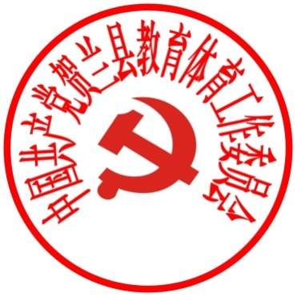

中共贺兰县教育体育工作委员会
2020年6月24日
（此件公开发布）

